Studienfahrt der Bildungsausschüsse in den Vinschgau
Samstag, den 06. Juni 2026

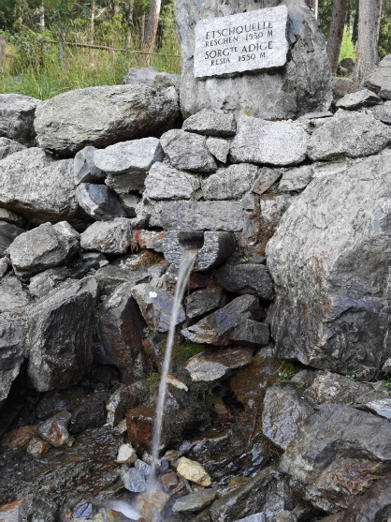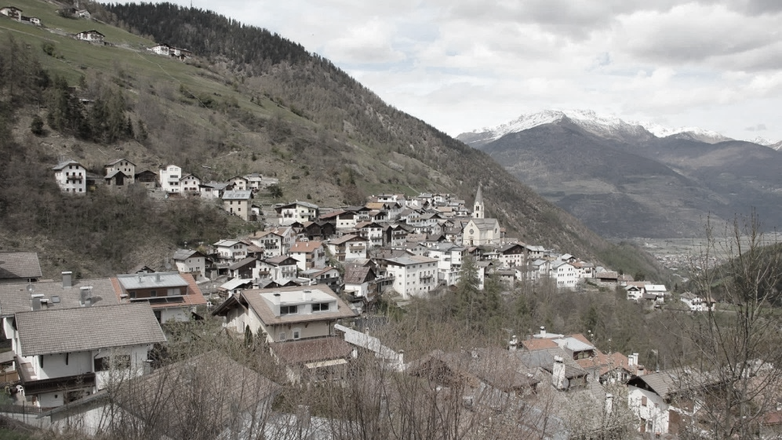

Wir laden Euch herzlich zu unserer jährlichen Studienfahrt ein.

Heuer geht es in den Vinschgau, ganz nach oben, dort, wo die Etsch entspringt, mit ihren 415 km der zweitlängste Fluss Italiens. Im Bunker Nr. 20, wo sich die eigentliche Etschquelle befindet, wird uns Wolfgang Thöni zudem Interessantes vom „Vallo Alpino“ erzählen.
Nach der Weiterfahrt nach Stilfs werden wir dort Mittag essen und anschließend werden uns unter dem Motto: „StilZkriegtBesuch“ Roland Angerer, Verena Wopfner und Volker Klotz bei einer Dorfführung das PNRR-geförderte Projekt „„Stilfs – Resilienz erzählen“ vorstellen, mit dem die strukturschwachen und abwanderungsgefährdeten Ortschaften kulturell, sozial und wirtschaftlich wiederbelebt werden.

Viel Platz wollen wir auch diesmal für den informellen Austausch der Bildungsausschüsse untereinander, mit den Betreuer*innen der Bezirksservicestellen und den Mitarbeiter*innen des Amts für Weiterbildung und Sprachen lassen.

07.30 Uhr Abfahrt Bruneck mit Haltestellen Vahrn, Klausen, Bozen Messe, Meran, Schlanders und Mals
10.15 Uhr Kaffeepause „Raststätte Haidepark“ bei Burgeis
11.15 Uhr Führung im Bunker 20 und Etschquelle am Reschenpass
Mittagessen im Hotel Restaurant Stilfserhof in Stilfs
15:30 Uhr Dorfführung: „StilZkriegtBesuch"

Abfahrt: ca. 17.30 Uhr

Kosten: Die Verpflegung muss selbst bezahlt werden, im Bus oder vor Ort werden 20 Euro für die Führungen in Graun und Stilfs eingesammelt.
Anmeldung: Anmeldungen bis 15. Mai (wie immer, 2 Personen pro Bildungsausschuss, sollten freie Plätze sein, gerne auch mehr)
Anmeldelink für die Bildungsfahrt. https://forms.gle/nduAss3ZxQ9yXvQh6
Bitte gebt bei der Anmeldung auch den Zustiegsort an!
-07.30 Uhr Bruneck Bahnhof
-08.00 Uhr Vahrn Autobahneinfahrt
-08.15 Uhr Klausen Autobahneinfahrt
-08.45 Uhr Bozen Industriezone Messe – Marco Polo Strasse
-09.15 Uhr Meran Praderplatz vis a vis vom Zugbahnhof
-09.45 Uhr Schlanders Bushaltestelle vis a vis vom Kulturhaus
-10.05 Uhr Mals Bushaltestelle bei den Oberschulen

Wir freuen uns auf den Tag mit euch.
Anika Michelon, Martin Peer, Ulrike Spitaler, Ludwig Fabi, Marion Maier, Markus Breitenberger, Brigitte Schrott, Matthias Oberbacher, Irmgard Pörnbacher, Stephan Ploner, Gabriel Perathoner

